Thema:
Animationen in PowerPoint
Verwendung:
In PowerPoint kann ich Texte, Bilder und andere Inhalte erscheinen, verschwinden und/oder sich bewegen lassen. Dabei kann ich auch die Dauer der Animationen und deren Reihenfolgen festlegen. Es können auch mehrere Animationen kombiniert werden!
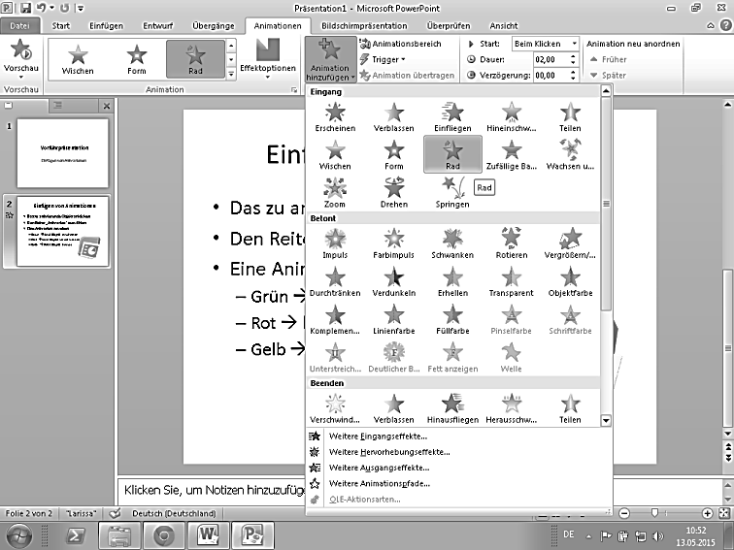
Anwendung:
- Das zu animierende Objekt anklicken
- Den Reiter „Animation“ auswählen
- Eine Animation zuweisen
  - Grün lässt Objekt erscheinen
  - Rot lässt Objekt verschwinden
  - Gelb Hebt Objekt hervor

Um die Reihenfolge, oder andere Einstellungen zu bearbeiten, klicke ich auf „Animationsbereich“
Im nun erscheinenden Animationsbereich, kann ich ganz einfach die Reihenfolge ändern, indem ich alles dorthin ziehe, wo ich es haben möchte!
Durch klicken auf den Abwärtspfeil erscheinen weitere Optionen. Ich kann entscheiden, wann die Animation beginnt und wie lange sie dauern soll!

Bei Klick beginnen Objekt erscheint erst, wenn beim Präsentieren der nächste Schritt erwünscht ist! (Bei Klick)
Mit vorherigem beginnen So können mehrere Animationen kombiniert werden, die dann gleichzeitig ablaufen! (z. B. ein Objekt erscheint, während gleichzeitig ein anderes verschwindet!)
Nach vorherigem beginnen Objekt erscheint automatisch nach dem vorherigen.

